LE HAVRE

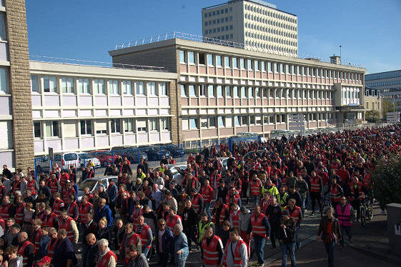

Y A DU MONDE ! HEIN !

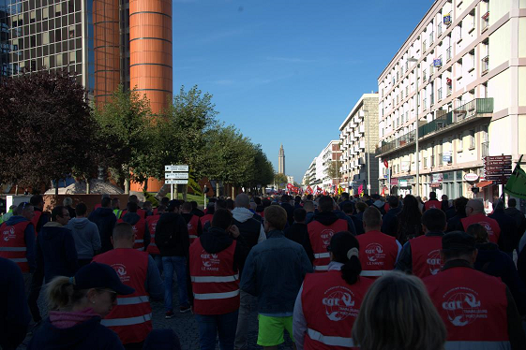

MEME DE DOS !!!

ROUEN

LA AUSSI, Y A DU MONDE. ET CGT…

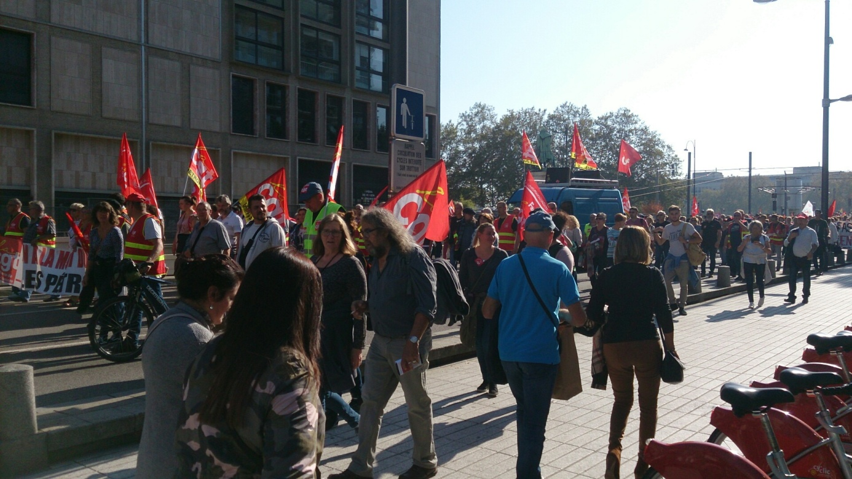
GREVE ALLEGEE ?

